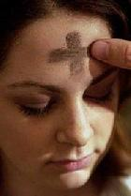
Popeleční středa
Feria IV Cinerum
Zpracoval: Jan Chlumský
Připomínka 2. března
stričný popis
Tímto dnem začíná 40denní postní období, do kterého se nezapočítávají neděle, přestože se v tomto období nazývají postními. Každá neděle je vlastně památkou zmrtvýchvstání Páně a svým významem se liší od ostatních dní. Vstup do postní doby provází udělování popelce, které nemá být rituálem, ale jak řekl papež Benedikt XVI., má být něčím hlubším, co se dotýká našeho srdce.
Tato středa jako začátek postní doby byla zavedena v 6.-7. století, v souvislosti s vyčleněním nedělí. Kající označení popelem (z ratolestí či kočiček posvěcených o loňské Květné neděli), od něhož má středa název, bylo zavedeno pro celou církev koncem 11. století jako znamení pokorného uznání hříšnosti s připomínkou lidské smrtelnosti. Jaký postoj patří dnes zaujmout...?
úvahy PRO MEDITACI

POSTOJ POKÁNÍ
Dnešním dnem vstupujeme do doby, která má být dobou našeho očisťování a současně posilou naděje v Krista, který přemostil propast mezi námi a nebem. Jedná se o tak významnou událost, že by mělo být samozřejmostí odložení toho, čemu jsme dosud dávali přednost a obrácení se k realitě, kterou mnozí nechtějí vidět. Tou realitou je naše nicotnost, která je připomínána při udělování popelce: "Pamatuj, že prach jsi a v prach se obrátíš" (srov. Gn 3,19).
Druhou větou, používanou při značení popelem na čele ve znamení kříže, je výzva: "Obraťte se a věřte evangeliu" (Mk 1,15). Máme se obrátit od hříchu k pokání, od nenávisti k lásce, od lži k pravdě, od ďábla k Bohu, od světského k duchovnímu, dokonce i od smutku k radosti a od smrti k věčnému životu.
Svou duchovní obnovu zahajujeme svatým postem, abychom byli zdrženlivostí posilněni k boji proti nepříteli spásy.
Křesťanský život je akční jak pro skutky lásky, tak pro neustálý boj proti zlu. Apoštol Pavel v 6. kap. Efesanům doporučuje jak se k boji proti záludnějšímu a mocnějšímu nepříteli vyzbrojit: Je třeba zaujmout pevný postoj, opásat se pravdou (životem podle ní), obléci pancíř spravedlnosti, obout odhodlání z evangelia pokoje, na ochranu proti ohnivým střelám držet štít víry, vzít přilbu spásy a do pravé ruky meč Ducha, kterým je Boží slovo. K tomu Pavel zdůrazňuje: "Buďte velmi bdělí a vytrvale se modlete za všechny křesťany..."(Ef 6,18)
Modlitba doporučovaná apoštolem při každé příležitosti či stálý postoj modlitby s ochotou odpouštět, doplňovaný postem, almužnou a skutky kajícnosti, které se vyznačují pokorou a trpělivostí, velkorysostí a vytrvalostí, jsou tím, co odzbrojuje nepřítele a dopomáhá k vítězství i nad sebou samým, nad egoismem a nad nenávistí.
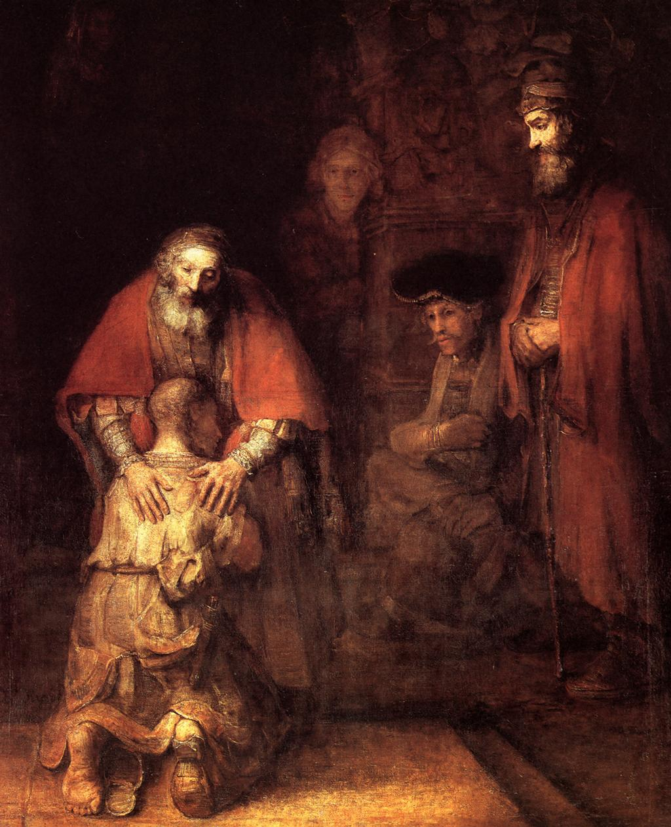
Tento "postoj pokání," jehož vědomí nás má provázet po celou postní dobu, musí být prosycený láskou a plný důvěry v Ježíše. V jeho odpuštění, v jeho sílu, v jeho milosrdnou lásku. Jinak by tento náš postoj nebyl dostatečný.
Je třeba opustit zahleděnost do svých starostí i zálib a vzepřít se deptající síle, která nás tam vtahuje. Začít vyhledávat Ježíšovu společnost místo zábav a přijímat co život přináší, protože skrze kříž vzchází život. Boží láska nás chce v tento čas osvobodit od model, planých starostí a zájmů a svou přítomností nás obohatit.
PŘEDSEVZETÍ, MODLITBA
Podívám se na své srdce, představující celé mé nitro, a rozhodnu co a jak třeba opravit a co nahradit, abych byl k Velikonocům dobře připraven.
Bože, dej ať nás posilní dnešní půst, kterým zahajujeme úsilí o svou duchovní obnovu, abychom se naučili sebeovládáním statečně přemáhat zlo a konat dobro. Prosíme o to skrze Tvého Syna Ježíše Krista, našeho Pána, neboť on s Tebou v jednotě Ducha svatého žije a kraluje po všechny věky věků. Amen
(závěrečná modlitba breviáře)

Se schválením autora, ze stránkách www.catholica.cz připravil k tisku Iosif Fickl

Breviář (latinsky breviarium) je liturgická kniha užívaná v západní církvi, která obsahuje veškeré texty potřebné k soukromé (individuální) modlitbě denní modlitby církve. Bývá vydáván ve více svazcích. Kniha se skládá z žalmů, úryvků biblických knih, vybraných textů svatých, hymnů a křesťanských modliteb.

